Міністерство освіти і науки України

Львівський національний університет імені Івана Франка

Факультет Електроніки та комп’ютерних технологій

Кафедра радіоелектронних і комп’ютерних систем

Звіт

Про виконання лабораторної роботи №1

“ Структура файлової системи UNIX, основні команди, команди роботи з файлами. ”

Виконала

Студентка групи Феі-23

Лісова С.О

Перевірив

ас. Сінькевич О.О.

Львів – 2019

**Мета**: оволодіння практичними навичками роботи в системі UNIX. Знайомство із структурою файлової системи, основними командами роботи з файлами.

Номер залікової книжки: 3118027с

* 1. Завантажуюсь в систему під своїм користувацькім ім’ям та змінюю пароль, а також виводжу системну дату

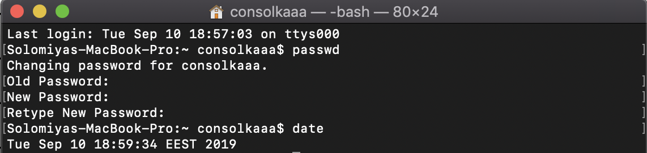

1. Виводжу календар на 2002 рік.

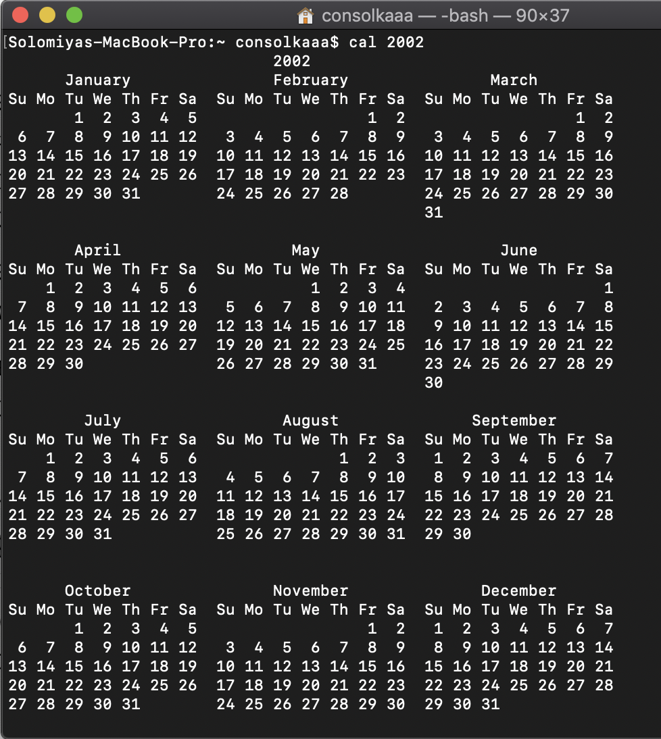

1. Виводжу календар на 1752 рік.

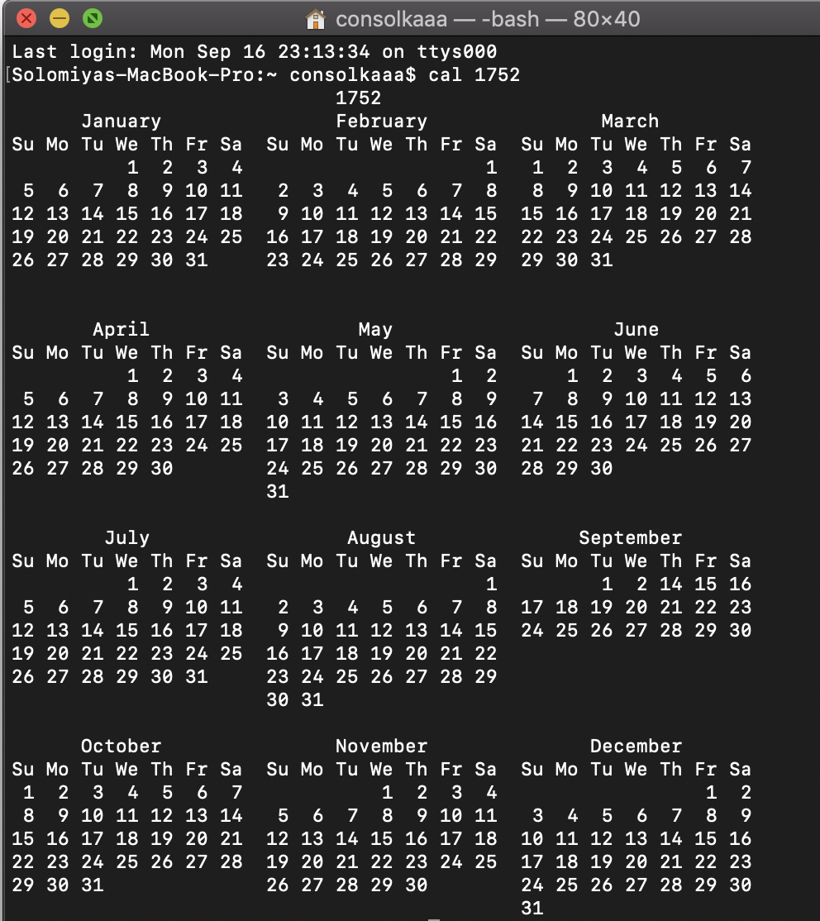

1. Визначаю, хто ще завантажений у систему за допомогою команди am i

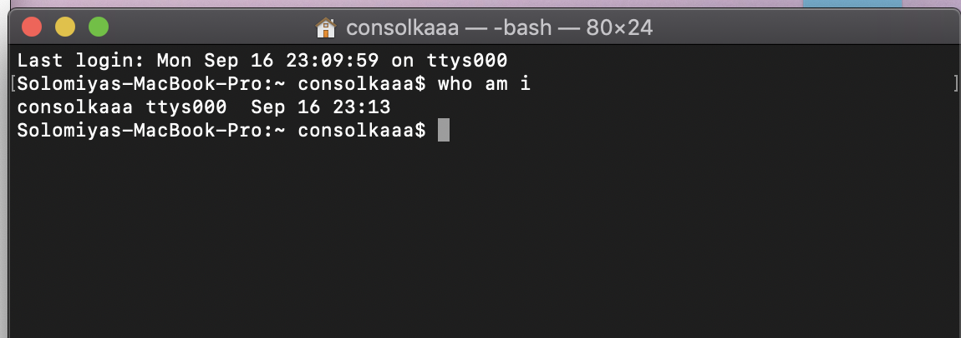

1. Вводжу команду ping.

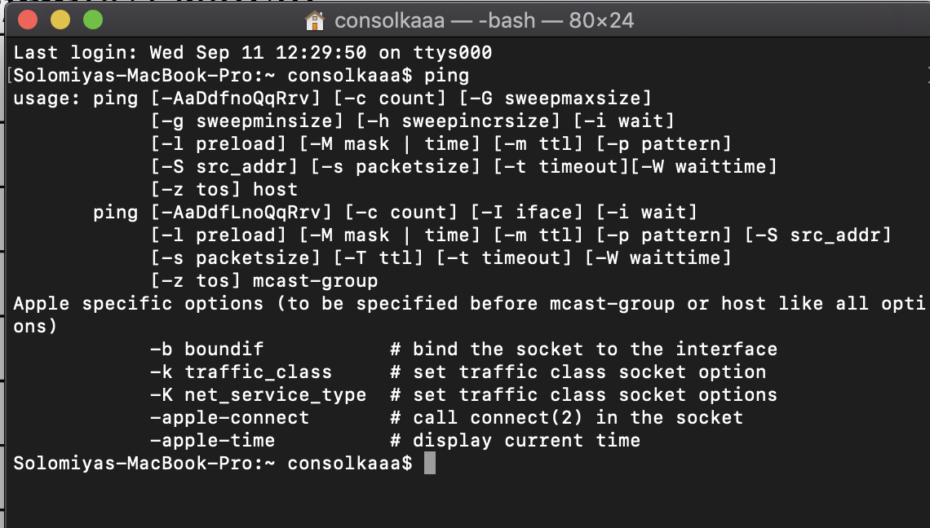

1. Копіюю файл /bin/ps у мій домашній каталог

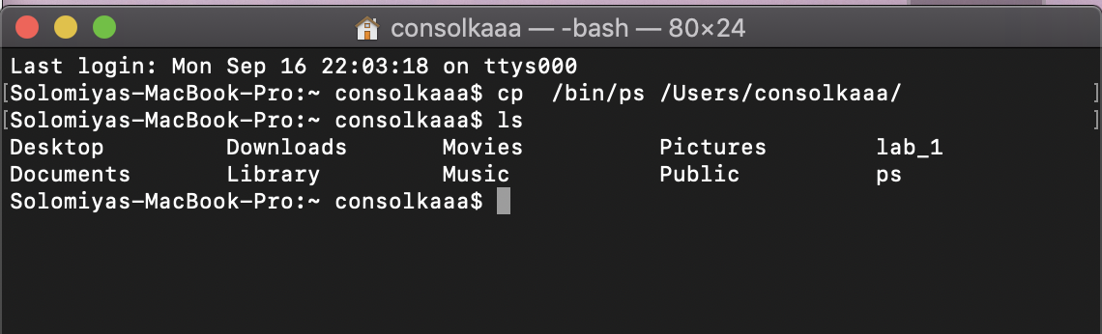

1. Створюю каталог lab_1

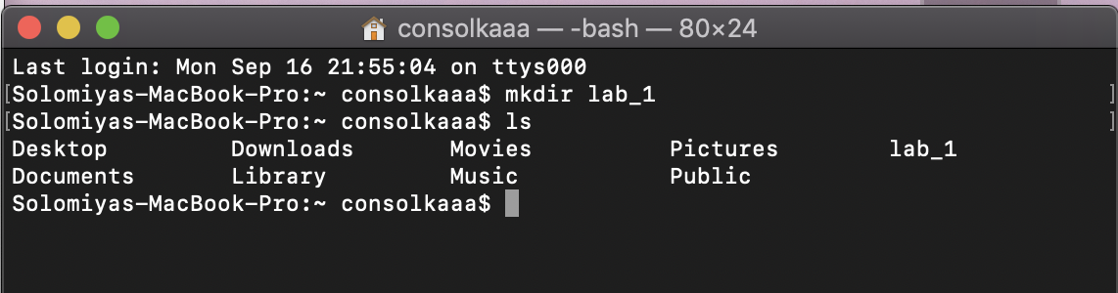

1. Переміщую в цей каталог з мого домашнього каталогу копію файлу ps , перейменувавши його при цьому в my_ps.

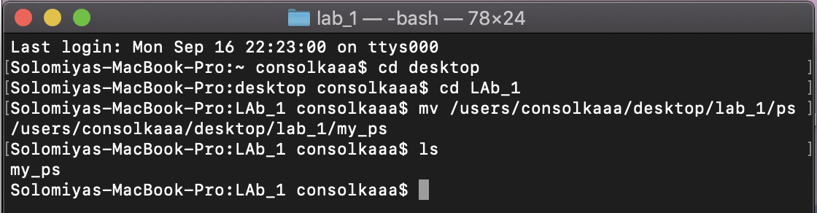

1. Створюю каталог lab_1_7
2. Видаляю цей каталог
3. Перевіряю вміст робочого стола на відсутність каталогу

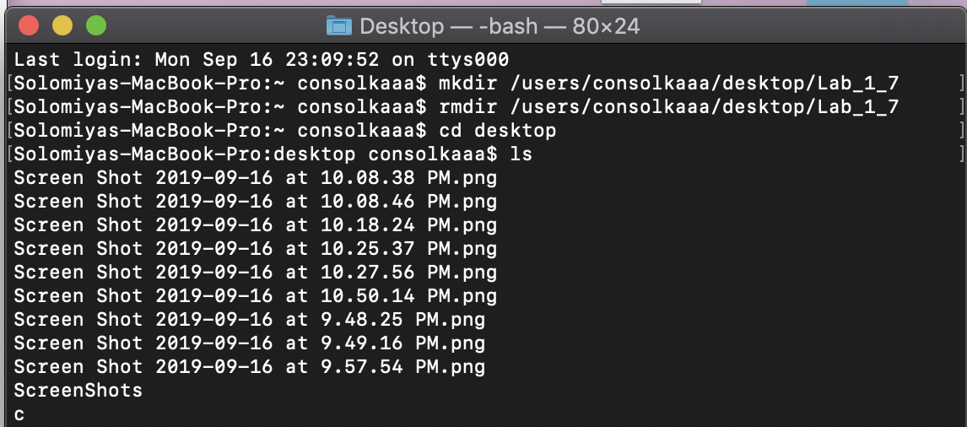

**Висновок:** під час виконання лабораторної роботи, я ознайомилася із основними командами системи Unix. Оскільки дану роботу я виконувала на MacOS, деякі пункти виконати не вдалося. У пункті 4 із методички виникли проблеми із файлом /etc/vfstab та із файлом /bin/cp із пункту 10.